शराब का शिकार -- बिन्दु देवी का परिवार
- राम नारायण कुमार
प्राकृतिक संसाधन प्रबंधन दल देहात
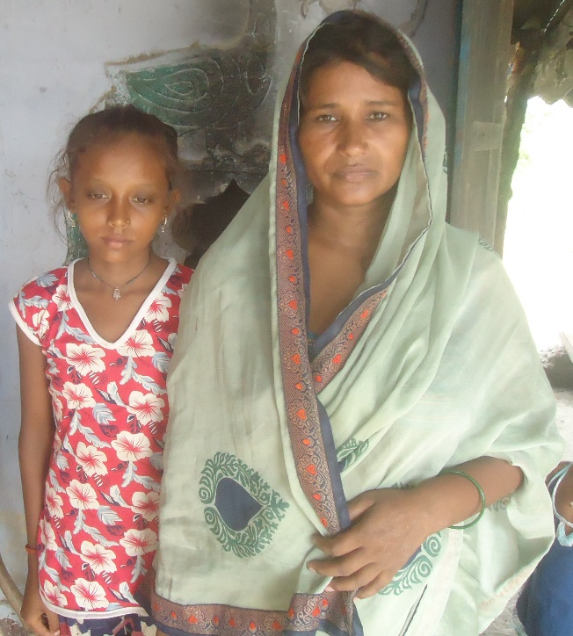
पूर्वी उत्तर प्रदेश के बहराइच जिले के मिहिपूरवा विकास खंड के अंतर्गत मिहिपूरवा के घने जंगलों के किनारे बसा एक पंचायत है कारीकोट। कारीकोट पंचायत में एक गाँव है राजाराम टांडा । राजाराम टांडा एक 250 परिवार का छोटा सा गाँव है। यह कारीकोट पंचायत मिहिपूरवा विकास खंड मुख्यालय से 58 किलोमीटर पश्चिम घने जंगलों के बाद जंगल के किनारे बसा है। इस पंचायत के लोग आज भी खुले में शौच करने को विवश हैं। यहाँ के लोग विकास की रौशनी से कोसों दूर हैं। राजाराम टांडा में लगभग 250 परिवार निवास करते हैं। यह गाँव स्वास्थ्य के साधनों से बिल्कुल अछूता है जहां के लोग साधारण बीमारी में ही मौत के हवाले हो जाते हैं। इस गाँव में आँगनबाड़ी केंद्र है परंतु कागजी खानापूर्ति का केंद्र है। इस गाँव में एक प्राथमिक विद्यालय है। विद्यालय की स्थिति भी बदतर है। जहां पढ़ाई के नाम पर खाना-पूर्ति की जाती है। यह कहानी राजाराम टांडा गाँव के एक एकल महिला विधवा परिवार बिन्दु देवी की है। बिन्दु देवी 8वीं तक पढ़ाई की है। पढ़ने के किशोर वय में ही उम्र से पहले ही सामाजिक कुप्रथा के बली-बेदी पर बिन्दु देवी भेट चढ़ गई। बिन्दु देवी का विवाह राजेश सिंह के साथ 2010 में तिलक-दहेज देकर हुयी और मात्र विवाह के 06 वर्ष व्यतीत होते ही 2016 में बिन्दु देवी विधवा हो गई। बिन्दु देवी का उम्र लगभग 28 साल है। कुपोषण एवं गरीबी के कारण बिन्दु देवी समय से पहले ही शारीरिक रूप से कमजोर हो गई है। बिन्दु देवी का विवाह 16 वर्ष की आयु में राजेश सिंह के साथ हुयी। बिन्दु देवी बंजारा समुदाय से है। बिन्दु देवी का मायका बहराइच जिले के रिसिया ब्लॉक अंतर्गत है। विवाह के उम्र में पहुँचने पर बिन्दु देवी विधवा हो गई। बिन्दु देवी की एक पुत्री है जिसका नाम शिवानी है। शिवानी 05 वर्ष की थी तो राजेश सिंह की मृत्यु हो गई। शिवानी गाँव के ही सरकारी विद्यालय में पढाई करती है।
पती के मृत्यु का कारण
बिन्दु देवी बताती है कि पति राजेश सिंह बहुत ज्यादा शराब पीते थे जिसके कारण उनका फेफरा खराब हो गया।
समाज की सबसे बड़ी समस्या
राजाराम टांडा एवं इसके पड़ोसी गाँव के 100 मे से 20 परिवार कच्ची शराब बनाने का काम करते हैं और उस उत्पादित शराब का बाजार गाँव के लोग ही है। आसानी से कम मूल्य पर कच्ची शराब उपलब्ध होने के कारण हर परिवार में लोग कच्ची शराब का सेवन करते हैं जो गरीबी एवं स्वास्थ्य खराब होने का मूल कारण है। कच्ची शराब बनाने और पीने का काम हर घर में होता है लेकिन बाहरी दुनिया के लोग इस समस्या से बिल्कुल अनजान हैं और उनकी जानकारी में कभी नहीं आ सकता है, क्योंकि शराब बनाने और पीने का काम गुप्त रूप से किया जाता है। यहाँ तक कि गाँव की 40 प्रतिशत महिलायें भी कच्ची शराब का सेवन करती हैं। स्थानीय लोग जो कच्ची शराब बनाते हैं उसमे गुड़ और कुछ केमिकल मिलाकर बनाते हैं जो स्वास्थ्य के लिए बेहद खतरनाक जहर है। बिन्दु देवी दो बहन है जो दोनों एक ही घर में ब्याही गई है। बिन्दु देवी के चोटी बहन का नाम रिनु है जो बिन्दु देवी की देवरानी है। बिन्दु देवी के देवर भी शराब के नशे में धुत रहते हैं। जिसके कारण बिन्दु देवी की चोटी बहन और देवरानी रिनु भी बहुत ही परेशान रहती है। उसे भी दर है कि राजेश सिंह वाला हाल ही उसके देवर सूरज के साथ ना हो। सूरज दिन भर कच्ची-शराब का सेवन करता है। घर का खर्च चलाने के लिए दोनों बहने किसान के खेत में मजदूरी करके अपना जीविका चल पाती है। शराब बंदी के नाम पर समाज में पुलिस तो आती है लेकिन अपना वसूली के लिए आती है शराब बंदी के लिए नहीं।
शराब की लत होने के कारण जो भी पैतृक जमीन थी उसे बिन्दु देवी के पति राजेश सिंह ने शराब के लत के कारण बेच दिया। अब मात्र बिन्दु देवी के पास घर के अतिरिक्त 02 बिघा जमीन बचा है। वह जमीन भी घर से काफी दूर होने के कारण ठीक ढंग से खेती नहीं कर पाती है। खेत में जंगली जानवरों एवं अबारा पशुओं के द्वारा फसल को नष्ट कर दिया जाता है। किसी तरह से जो फसल बचता है उसी में गुजारा करना होता है। ज्यादातर छुट्टे जानवरों द्वारा नष्ट ही कर दिया जाता है। दिन में तो अपने फसल की हिफाजत बिन्दु देवी कर लेती है परंतु बाघ और तेंदुआ के भय से रात के समय खेत में नहीं जा सकती है।
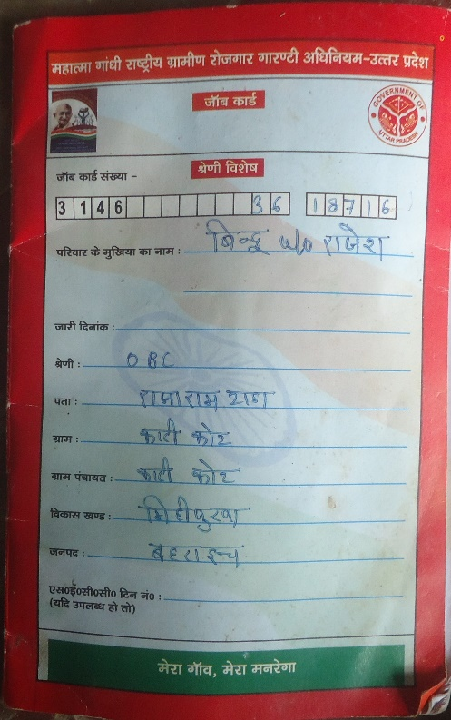
बिन्दु देवी के पास घर का 05 बिसवा के अतिरिक्त 02 बिघा (0.4 एकड़) जोत की जमीन है। इस जोत की जमीन में बिन्दु देवी ने 10 बिसवा में गन्ना एवं डेढ़ बिघा में धान की खेती किया है।इस बार एक तो सुखा का सामना बिन्दु देवी कर रही है ऊपर से जो भी पूंजी लगाकर बिन्दु देवी ने खेती किया था उसे छुट्टे जानवरों द्वारा नष्ट कर दिया गया। अब बिन्दु देवी को चिंता सताये जा रही है कि आजीविका कैसे चल पाएगा। इसी खेत के उपज से बिन्दु देवी का परिवार का भरण-पोषण किसी तरह से हो पाता है।
बिन्दु देवी जब व्याह कर लायी गई तो बिन्दु देवी का पढ़ाई तो छूट गया लेकिन वह जब देखी कि पति शराबी है अपने दैनिक आवश्यकताओं की पूर्ति के लिए भी दूसरे का मोहताज होना पड़ता है तो बिन्दु देवी सिलाई-कटाई का व्यावसायिक प्रशिक्षण लेना चाहती थी ताकि दैनिक आवश्यकता के सामानों की पूर्ति हो सके। जब बिन्दु देवी सिलाई-कटाई सीखने के लिए तैयार होती तो पति राजेश सिंह कैंची से उसकी हत्या करने के लिए तैयार हो जाते थे जिसके कारण बिन्दु देवी किसी तरह का हुनर नहीं प्राप्त कर सकी। आज भी बिन्दु देवी चाहती है कि कुछ हुनर प्राप्त करे। बिन्दु देवी समाज के बुराइयों से लड़ना चाहती है। इसके लिए बिन्दु देवी ने देहात संस्था में फ़ेलोशिप के लिए आवेदन भी किया है। बिन्दु देवी बताती है कि मैं जब किसी पुरुष से बात भी करती हूँ तो लोग उंगली उठाते हैं एवं शक के आधार पर समाज में मेरे पीछे चर्चा करते हैं।

बिन्दु देवी चाहती है की उसे किसी भी प्रकार का रोजगार मिले। इसके लिए बिन्दु देवी ग्राम प्रधान से गुहार लगाकर किसी तरह से मनरेगा के लिए वर्ष 2021 में जॉब कार्ड बनवाई जिसमे उसे 150 रुपये देना पड़ा । किसी तरह से मनरेगा का जॉब कार्ड तो मिल गया परंतु आज तक एक दिन भी किसी तरह का रोजगार नहीं मिल पाया। बिन्दु देवी चाहती है कि उसे यदि 4-5 हजार रुपये मासिक का भी कोई काम मिले तो मेहनत-मजदूरी करने के लिए तैयार है। ग्राम प्रधान, ग्राम सचिव एवं मनरेगा कर्मियों के पास गुहार लगाते थक गई लेकिन आजतक कोई रोजगार नहीं मिल सका ।
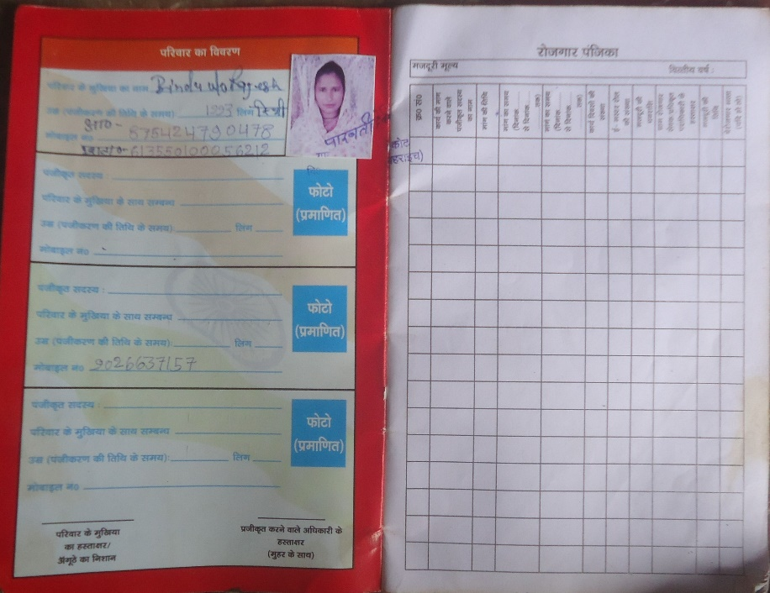
बिन्दु देवी के घर में एक शौचालय की सुविधा तो है। परंतु जिस एक कोठरी के मकान में रहती है वह इतना पुराना हो गया है कि वर्षात का पूरा पानी घर में ही आता है। उस वक़्त बिन्दु देवी अपने छोटी बच्ची के साथ इधर से उधर अपना सर छुपाने का काम करती है।

बिन्दु देवी को अंत्योदय का राशन 28 किलो गेहूं एवं 10 किलो चावल मिल जाता है जिससे किसी तरह नमक-रोटी खाकर गुजारा कर लेती है। बिन्दु देवी के पास एक बकरी है जो उसका जमा पूंजी है। वह बकरी भी अभी छोटी है जों कुछ माह के बाद बच्चा देने लायक हो पाएगी। गाय या भैस का पालन बिन्दु देवी करना चाहती है। परंतु इसके लिए उसके पास कोई सुविधा नहीं है और ना ही खरीदने के लिए पूंजी है।

बिन्दु देवी चारों ओर नजर दौड़ाकर किसी के सहयोग की अपेक्षा में रहती है जो उसे डूबते जीवन के नाव को सहारा दे सके। कारीकोट पंचायत में बिन्दु देवी जैसी सैकड़ों की संख्या में एकल महिलायें हैं जो दर्दभरी घुटनयुक्त जीवन जीने को मजबूर है।

